______________________________________________

Хозяйственная жизнь большинства жителей д. Большой Исток была связана с землей. Пахотной земли было недостаточно, приходилось разрабатывать пустоши, корчевать кустарники, расчищать болотные участки для покосов. В крестьянском хозяйстве дореволюционного склада было несколько лошадей, 2-3 коровы, овцы.
Среди многочисленных династий земледельцев нашего поселка назовём род Уфимцевых, основателем которого стал Василий Уфимцев. Его сын Сергей имел земельный надел недалеко от Малых Седельников. Этот надел унаследовали сыновья Дмитрий и Павел, полоска пашни, средоточие давних страстей и болей, привела однажды к открытой вражде между братьями.
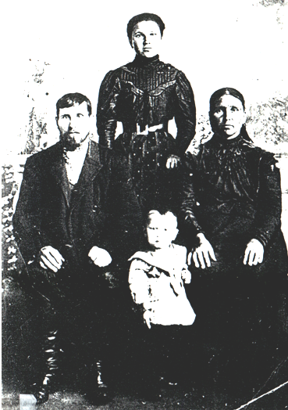
Уфимцевы:
Дмитрий Сергеевич, Александра Дмитриевна, Павел Дмитриевич, ___________________
1908-1909гг.
УФИМЦЕВ ДМИТРИЙ СЕРГЕЕВИЧ (1878-1939 гг.) построил своими руками дом на речке Источек (ул. Пугачёва, 4). Добротный, просторный, дом смотрел на людей белыми строчёными занавесками и яркими геранями. Трудолюбивый, мастеровитый человек вместе с подрастающим сыном Павлом (1907-1957) справно вёл хозяйство: плотничал, имел пчёл, основал кузницу. Уфимцевы умели «от и до» снарядить лошадь: и сбрую сшить, и колесо избрать и дугу выгнуть, и подкову выковать.
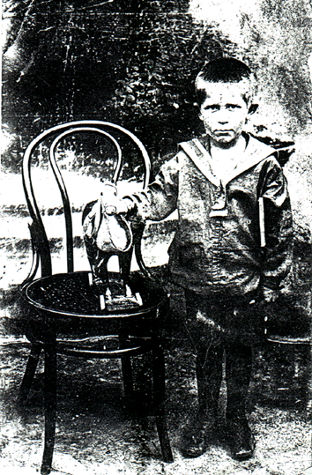
С самого начала образования колхоза Дмитрий Сергеевич и Павел Дмитриевич вступили в него.
Павел (1912 г)
Дмитрий Сергеевич был назначен столяром, а затем стал пчеловодом и кролиководом колхоза «Вперёд к социализму». Павел Дмитриевич был одним из самых изобретательных мастеров: работая кузнецом, занимался ремонтом сельхозмашин.
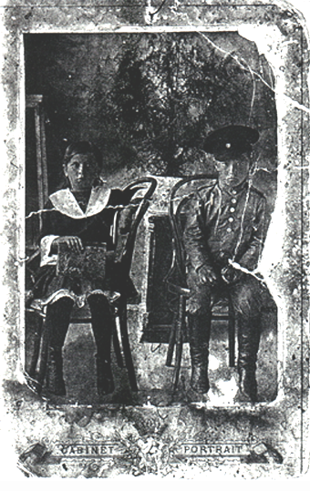
Великая Отечественная война был большим испытанием на прочность для советского народа и его правительства. В каждом городе, посёлке и деревне отцы, братья и сыновья участвовали в сражениях против фашистской Германии не жалея себя. Сколько людей отдали свои жизни за свободу нашей страны!
1918г.
Именно благодаря им, в первую очередь, наша страна отстояла независимость и освободила пол - Европы от фашистских оккупантов. Но война велась не только на линии фронта. В то время, когда гремели бои за Москву, проходила Сталинградская битва, оборона Ленинграда, освобождалась Европа, штурмовался Берлин, на втором фронте - трудовом, в тылу нашей Родины ежедневно женщинами, подростками и детьми совершались не менее значимые подвиги, чтобы фронт получал все необходимое для победы над врагом.
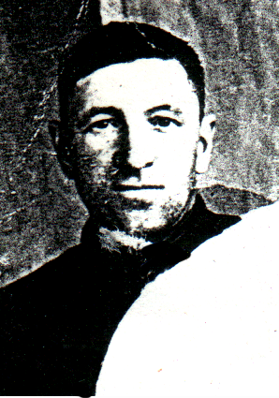
Когда началась Великая Отечественная война, Павел Дмитриевич получил повестку в действующую армию. Но к этому времени у него была повреждена рука во время работы на картофелекопалке, и его вместо фронта отправили в трудармию, где он работал кузнецом и слесарем. В 1947 году он вернулся в колхоз в качестве кузнеца и работал комбайнёром. В 1957 году Павел Дмитриевич скоропостижно скончался в возрасте 49 лет.
На первый взгляд, кажется, что жизнь Уфимцевых – отца и сына – была благополучной: не раскулачивали, не осудили за вредительство, не «разорили» семейное гнездо, более того, уважали, ценили как добросовестных умелых мастеров во всем, за что брались они. Но каковы итоги их жизни, прожитой в постоянном труде?
В семье Петра Дмитриевича выросло семь детей. В оставшемся от деда и отца доме живет младший из Уфимцевых – Геннадий Павлович, который унаследовал хозяйственность и трудолюбие, обновил и благоустроил родовое гнездо для своих двоих детей и внуков.
Подвести итоги жизни поколений людей, которым выпала доля жить и работать в колхозе, быть пахарями и кормильцами всей страны, помогли многочисленные «документы» 30-50 годов – налоговые обязательства, включающие денежные выплаты сельхозналога, сдачи молока, мяса, шерсти, яиц, картофеля.
За 27 лет работы в колхозе Павел Дмитриевич исправно платил все налоги (об этом говорят многочисленные платежные квитанции) – трудно подчитать, сколько людей в стране «кормил» труженик – колхозник Уфимцев. Но еще труднее поверить в то, что в тяжелом 1944 году, когда Павел Дмитриевич работал в трудармии и своим трудом приближал победу, его семье - пятерым детям – было отказано в продовольственном пайке правлением колхоза «Вперед к социализму» (документ – жалоба в военкомат). А вот еще документ той «эпохи» - это жалоба Уфимцевой А. Н.- многодетной матери, которую в 1952 году решением районного суда заставляют работать в колхозе, несмотря на имеющуюся в то время инвалидность и наличие в семье дочери – инвалида от рождения.
Пошатнулся в стране колхозный способ ведения хозяйства, уходили люди на производство, искали возможность прокормить семью, работая на «деньги», а не за палочки (трудодни) – и вот начались судебные процессы по возвращению населения в колхозы. Квалифицированных рабочих, инженеров, учителей уже вернуть было невозможно, поэтому взялись за многодетных матерей.
Характерно, что судили и другую родственницу, Уфимцеву К.И., мать восьмерых детей, вдову участника Великой Отечественной войны, тоже инвалида II группы (болезнь сердца) и даже приговорили ее к 6 месяцам «легкого труда» в колхозе. До 1933 года работала в колхозе, была стахановкой, получила рекордной урожай картофеля, а затем ушла на торфоразработки, а в колхоз вместо нее вступил муж, Уфимцев И.О.
Советская власть, названная народной, по сути своей часто являлась антинародной. Многое делалось, чтобы отвратить человека от земли, разорить семейные гнезда, пахарей и кормильцев пустить по миру, разбросать по чужим краям.
Так, в период коллективизации раскулачивали многих зажиточных крестьян, которые, конечно же, не представляли опасности для социализма (таких семей было более 10 в поселке).
«Вредительство» – такое было обвинение в 1933 году колхозникам Бабушкину М.С., Ваулину И.Е., Гилеву П.Н. – их ждала ссылка.
Вот один из примеров – это судьба коренного жителя, Сыскова Василия Феофановича.
Вступив в колхоз, Василий Феофанович понял, что формы хозяйствования в колхозе неприемлемы для него, и он «добровольно» вышел, за что «власти» отомстили ему: сломали дом, многодетную семью оставили без дома.
Но зов предков оказался сильнее творимого произвола: Василий Феофанович вскоре сумел построить дом на родовом месте (ныне ул. Советская), сохранить право быть хозяином на земле предков.
Сложным и противоречивым оказался XX век для нашей великой Родины. Многие мечты и надежды оказались призрачными, многие обернулись своей темной, иногда жестокой реальностью… Но всегда был жив русский человек в дружбе с другими народами своей верой и терпением. Ушли войны, революции, диктаторы, но народ-победитель, который, как и прежде, с надеждой смотрит в свое будущее…
Внесли свой вклад в светлый праздник победы над всеми бедами бурного XX века и жители нашего поселка. Может быть, поэтому ежегодно 9 мая весь поселок приходит на центральную улицу к памятнику павшим воинам и возлагает цветы и венки… Мы никогда не забудем тех, кто честно сражался с тоталитаризмом (внешним и внутренним), кто строил великую Родину, и мы всегда будем им благодарны…
Приложение
Платежные документы, страховые свидетельства хранят тайны истории колхозного времени нашего поселка. Они могут о многом рассказать. Например, о том, что, работая за трудодни и совсем не имея реальных денег, колхозник обязан был выплатить многочисленные суммы по налогам и обязательным страховками. Перед вами лишь некоторые из множества типов налогов, которые приходилось уплачивать колхозникам. Здесь можно увидеть и сельхозналог и обязательства по натуральным сборам (наверное, лучше было бы употребить слово «поборам»). Иногда, не имея собственного скота, колхозника все равно обязывали выплачивать натуральный налог в виде молока, мяса, шерсти.

Платежные документы и страховые свидетельства
Уфимцева Павла Дмитриевича

1. Самообложение | 7+7 рублей | 1934 год
2. Сельхозналог | 17руб. 50 коп. | 1934
3. Обязательное страхование  (строение, посевы, крупы, рогатый скот) | 34р. 49 коп. | 1935
4. Сельхозналог | 31,5 | 1938
5. Сельхозналог | 58 | 1937
6.Сельхозналог | 31,5 | 1939
7. Обязательства по поставкам | 80,32 | 1949
картофеля | 2,4 центнера | 1936
картофеля | 1,6 центн | 1935
картофеля | 1,82 центн | 1938
8. Сельский культсбор | 22,20 | 1939
9. Обязательства по сдаче | 22 | 1938
молока | 126 л | 1938
шерсти | 1600 гр. | 1951
10. Сельхозналог | 309 р. | 1957
11.Сельхозналог (колхоз Хрущева) | мясо- 30 кг. | 1957
 | яиц 50 шт.
12. За радиоприемник «Москвич»
13. Квитанция на сдачу

